Drogie Dziewczynki Młodsze i Starsze

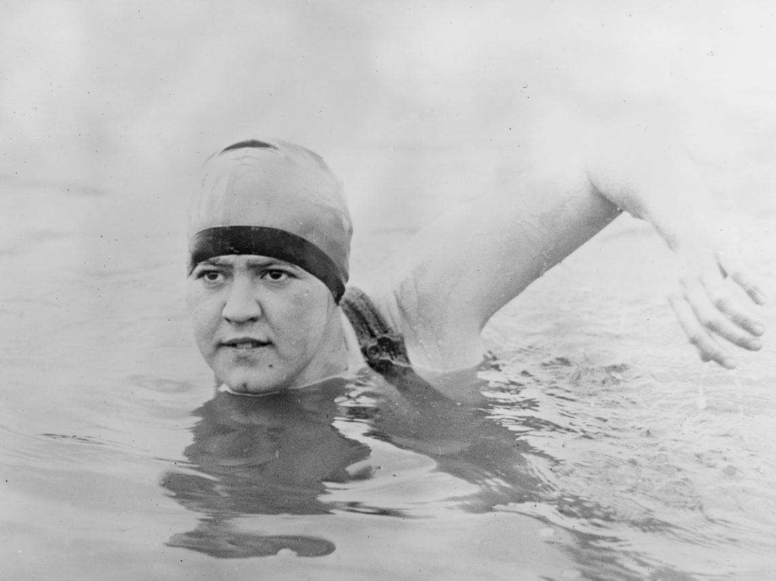

Witajcie w kolejny wtorek…Zapraszamy na spotkanie z następną kobietą z cyklu „Wspaniałe kobiety, które zmieniły świat”. Dziś poznamy Gertrude Ederle (dla znajomych Trudi ).
W 1920 r. pochodząca z Nowego Jorku nastolatka zdobyła medal olimpijski i została sensacją igrzysk. Chciała udowodnić, że kobiety również mogą startować w zawodach pływackich, uważanych wówczas za trudne i niebezpieczne co wyprawa na Mount Everest. Pragnęła jako pierwsza kobieta w historii przepłynąć mroźne wody kanału La Manche. Ludzie uważali zamiary pływaczki za nierealne. Ale ona nie poddała się. Bardzo solidnie przygotowała się do tego zadania:
- zamiast ciężkiego , wełnianego kostiumu założyła dwu-częściowy kostium, samodzielnie przerobiony z bielizny
- całe ciało wysmarowała tłuszczem, który przeciwdziałać miał wychłodzeniu
- na głowę założyła jaskrawy, czerwony czepek , dzięki czemu obserwatorzy mogli ją dostrzec
- oczy chroniła maską, pożywiała się kostkami cukru
- w utrzymaniu równego tempa pomogła jej ulubiona piosenka ,puszczana z gramofonu „Yes, We have No bananas’’
W końcu po 14 godzinach, 31 minutach i przebyciu 35mil morskich dopłynęła do angielskiego wybrzeża. Zrobiła to w swoim niezwykłym stylu i ustanowiła nowy rekord. Przepłynięcie zajęło jej 2 godziny mniej niż najszybszemu z mężczyzn –pływaków, którym udało się tego przed nią dokonać. Zwyciężyła z niezwykle silnymi prądami, mając często za towarzystwo rekiny i parzące meduzy, ignorując tych, którzy radzili jej się poddać…… Po zakończeniu kariery sportowej zajmowała się nauką pływania niesłyszących dzieci
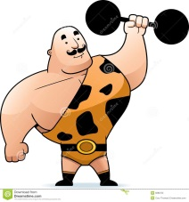
Myślę ,że zainteresowała was osoba Gertrude i jej dokonania. Jej osoba niesie nam przesłanie, aby mimo trudności nie poddawać się i realizować swoje cele.
- Wiemy, że też macie jakieś swoje marzenia i cele. Określcie je i wpiszcie do swoich pamiętników . Powodzenia w ich realizacji!!!

Ciocia Gosia i Ciocia Tosia

